PARICALCITOL
Hiperparatiroidismo secundario a IRC
Comisión de Farmacia y Terapéutica
Hospital Universitario Virgen del Rocío
Noviembre 2010

1.- IDENTIFICACIÓN DEL FÁRMACO Y AUTORES DEL INFORME

Fármaco: Paricalcitol
Indicación clínica solicitada: Prevención y tratamiento del hiperparatiroidismo secundario y osteodistrofia renal asociados con fallo renal crónico.
Autores / Revisores: Bernardo Santos, Maria Dolores Vega y Javier Bautista, a partir del informe del Hospital Virgen de la Ariaxaca cuyos autores son Almudena Mancebo, Vicente Arocas y Amelia de la Rubia.
Tipo de Informe (clase Génesis): Adaptado

2.- SOLICITUD Y DATOS DEL PROCESO DE EVALUACIÓN

Facultativo que efectuó la solicitud: Dr. XXXXX
Servicio: Nefrología
Fecha recepción de la solicitud: Octubre 2010.
Historia en el Hospital: La CFyT ya evaluó este medicamento en Junio de 2005. y se denegó su inclusión.

3.- AREA DESCRIPTIVA DEL MEDICAMENTO

Nombre genérico: Paricalcitol.
Nombre comercial: Zemplar®.
Laboratorio: Abbot Laboratorios.
Grupo terapéutico. A11CC: Vitamina D y análogos.
Vía de administración: intravenosa.
Tipo de dispensación: Uso Hospitalario.

Forma farmacéutica y dosis | Unidades por envase | Código | Coste por vial PVL con IVA
Viales de 2 mcg/mL de 1 mL | 5 | 6582954 | 7,3 €
Viales de 5 mcg/mL de 1mL | 5 | 8095827 | 15,1 €

4.- AREA DE ACCIÓN FARMACOLÓGICA

4.1 Mecanismo de acción.

Paricalcitol es una Vitamina D biológicamente activa, análoga del calcitriol, pero de origen sintético, con modificaciones en la cadena lateral y en el anillo A permitiendo una activación selectiva de los receptores de la Vitamina D (RVD).
Aumenta selectivamente los RVD en las glándulas paratiroides sin que haya incremento de RVD en el intestino y es menos activa en la resorción ósea. Reduce los niveles de hormona paratiroidea (PTH) inhibiendo la proliferación paratiroidea y disminuyendo la síntesis y secreción de PTH, con impacto mínimo en los niveles de calcio y fósforo, pudiendo actuar directamente en las células óseas para mantener el volumen óseo y mejorar la superficie de mineralización.

4.2 Indicaciones clínicas formalmente aprobadas y fecha de aprobación.

AEMPS y FDA: Paricalcitol está indicado en la prevención y tratamiento del hiperparatiroidismo secundario en pacientes con insuficiencia renal crónica sometidos a hemodiálisis. Fecha de la aprobación por la AEMPS: 13/8/2002. Fecha de la aprobación por la FDA17/4/1998

4.3 Posología, forma de preparación y administración.
1) La dosis inicial se calcula en base a los niveles de PTH y se administra por vía iv en bolo, con una frecuencia máxima de días alternos, en cualquier momento de la diálisis.

nivel basal de PTH intacta en pg/mL
Dosis inicial Paricalcitol (microgramos) = --------------------------------------------
80

2) Si se observa Hipercalcemia o Ca x P corregido >5.2mmol²/l² (65 mg²/dl²), se debe reducir o suspender la dosis de Parcalcitol hasta normalización y reiniciar posteriormente a dosis mas bajas. En función de la reducción de los niveles de la PTH se debe ajustar la dosis en intervalos de 2 a 4 semanas:

Nivel de PTHi en relación con el nivel basal | Ajuste de dosis de Paricalcitol
Iguales o mayores | Aumentar de 2 a 4 mcg
Disminución < 30% | Aumentar de 2 a 4 mcg
Disminución >30% y <60% | Mantener
Disminución >60% | Disminuir de 2 a 4 mcg
PTHi< 15,9 pmol/l (150pg/mL) | Disminuir de 2 a 4 mcg

Una vez se ha estabilizado la dosis, el calcio y fósforo sérico se deben determinar al menos 1 vez al mes y la PTH intacta en suero cada 3 meses.

4.4 Farmacocinética.
En pacientes con insuficiencia renal crónica que requerían hemodiálisis, la semivida de eliminación fue de 15 horas y el volumen de distribución está entre 31 y 35 L. Paricalcitiol se une de forma extensa a las proteínas plasmáticas (>99%) y se elimina por vía hepatobiliar (74%) y renal (16%). La concentración de paricalcitol libre en pacientes con daño hepático de leve a moderado es similar que en pacientes sanos.

4.5 Características comparadas con otros medicamentos con la misma indicación disponibles en el Hospital.

Características comparadas con otros medicamentos similares
Nombre | Calcitriol | Paricalcitol
Presentación | Calcitril® 1mcg Ampollas  Genérico // Abbot | Zemplar® 2 y 5 mcg viales  Abbot Laboratories
Posología | 1-2 mcg 3 v/s iv | 3-16 mcg 3 v/s iv
Precio / ampolla-vial | 2.78 € (precio HUVR) | 7.3-15.1 €

5.- EVALUACIÓN DE LA EFICACIA

No se consideran en este informe
Ensayo frente a alfacalcidol:
- Hansen et al. Treatment of secondary hyperparathyroidism in hemodialyss patients; a randomised clinical trial comparing paricalcitol and alfacalcidol
Ensayo frente a calcitriol:
- Sprague et al. Supresión of Parathyroid Hormona Secretion in Hemodiálisis Patients: comparison of paricalcitol with calcitriol. American Journal of kidney Diseases.2001;38:S51-S56. ((Ensayo similar al que se incluye en el informe como pivotal. Este tiene 38 pacientes y el otro 233))
- Lund et al. Differential effects of paricalcitol and calcitriol on intestinal calcium absorption in hemodialysis patients. 2010;Am J Nephrol;31:165-170. ((No se incluye en el informe porque el objetivo fue sólo analizar los cambios en la tasa de absorción intestinal de calcio en un tratamiento de 14 días))
Ensayo frente a placebo:
- Martin et al. 19-Nor-1-α-25-Dihidroxyvitamin D2 (Paricalcitol) Safety and Effectively Reduces the Levels of Intact Parathyroid Hormones in Patients on Hemodialysis. J Am Soc Nephrol 1998; 9: 1427- 1432.
- Alborzi et al. Paricalcitol reduces albuminuria and inflamation in CKD. Hypertension. 2008; 52:249-255
- Fishbane et al. Oral paricalcitol in the treatment of patients with CKD and proteinuria. A randomized trial. Am J Kidney Dis. 2009;54:247-52
- Heerspink et al. The selective Vitamin D receptor activator for albuminuria lowering (VITAL) study. Am J Nephrol. 2009;30:280-6

Ensayos no controlados
- Lindberg et al. A long term, multicenter study of the efficacy and safety of paricalcitol in end-stage renal disease. Clinical Nephrology Jun 2001; 56(4):315-323.
- Llach et al. Paricalcitol in diálisis patients with calcitriol-resistant secondary hiperparatiroidism. American Journal of Kidney Diseases 2001;38 (5) Supl 5:S45-S50.
- Mittman et al. Paricalcitol therapy for secondary hyperparathyroidism in patients on maintenance hemodialysis previously treated with calcitriol: A single-centre crossover study. Kidney International. 2006;70:S64-S67
- Mittman et al. treatment of secondary hyperparathiyroidism in ESDR: a 2-year, single-centre crossover study. Kidney International. 2010;78:S33-S36

Sí se consideran en este informe

Ensayo clínico comparativo con Calcitriol
- Gafor et al. Intravenous calcitriol versus paricalcitol in hemodiálisis patients with severe secondary hyperparathyroidism. Nephrology.2009;14:488-492
- Sprague et al. Paricalcitol versus calcitriol in the trearment of secondary hyperparathyroidism. Kidney International 2003,vol 63, 1483-1490. ((Este mismo autor publicó un ensayo similar con 38 pacientes que no se ha incluido en el informe))
Ensayo de cohortes
- Ming Teng. et al. Survival of Patients Undergoing Hemodialysis with Paricalcitol or Calcitriol Therapy. N Engl J Med 2003; 349:446-56.

ENSAYO PRELIMINAR
Gafor et al. Intravenous calcitriol versus paricalcitol in hemodiálisis patients with severe secondary hyperparathyroidism. Nephrology.2009;14:488-492
Nº de pacientes: 25
Diseño: Abierto, un único centro, randomizado, seguimiento de 12 semanas
Tratamiento grupo activo: Dosis inicial 0.04μ/kg. Se realizó el ajuste de dosis cada 3 semanas hasta llegar a una reducción del 50% en la iPTH.
Tratamiento grupo comparador: Dosis inicial 0.01μg/Kg. Se realizó el ajuste de dosis cada 3 semanas hasta llegar a una reducción del 50% en la iPTH..
Criterios de inclusión:Pacientes con osteodistrofia renal por hiperparatiroidismo secundario en hemodiálisis 3 veces por semana al menos durante 3 meses antes. Se requirió un periodo de lavado de 2 semanas en aquellos pacientes en tratamiento con calcitriol o similares.
Variable principal | Paricalcitol  (N= 13) | Calcitriol  (N=12) | P
IPTH al final del estudio (pmol/L) | 74.3+-105.2 | 77.7+-52.2 | 0.92
Variables secundarias
Calcio sérico (mmol/L) | 2.50+-0.24 | 2.33+-0.24 | 0.09
Fosforo sérico (mml/L) | 1.54+-0.29 | 1.53+-0.50 | 0.95
Ca x PO4 | 3.85+-0.78 | 3.61+-1.32 | 0.59

ENSAYO PIVOTAL
Sprague et al. Paricalcitol versus calcitriol in the trearment of secondary hyperparathyroidism. Kidney International 2003,vol 63, 1483-1490.
Nº de pacientes: 233
Diseño: Doble ciego, comparativo, randomizado, multicéntrico, seguimiento 32 semanas
Tratamiento grupo activo: Dosis inicial 0.04μ/kg. Se realizó el ajuste de dosis cada 4 semanas hasta un máximo de 0.24 μg/kg y 5 escaladas de dosis.
Tratamiento grupo comparador: Dosis inicial 0.01μg/Kg. Se realizó el ajuste de dosis cada 4 semanas hasta un máximo de 0.06μg/kg.
Criterios de inclusión:Pacientes con osteodistrofia renal por hiperparatiroidismo secundario en hemodiálisis 3 veces por semana al menos durante 6 meses antes con los siguientes parámetros: Ca sérico< 11.5 mg/dl, Ca x P ≤ 75 y nivel de PTH ≥ 300 pg/ml. Se requirió un periodo de lavado de 2 semanas en aquellos pacientes en tratamiento con calcitriol, dihidrotaquisterol, calcidiol, o calcitonina. Se permitió el uso de quelantes del fósforo para mantener los niveles de Ca y P, de forma constante.
Criterios de exclusión: PTH< 250 pg/ml o 300 pg/ml en pacientes naïve a terapia con vitamina D; Ca> 11.5 mg/dl; Producto Ca x P> 70; historia de alergia al calcitriol o análogos de vitamina D; necesidad de tratamiento con calcitonina, mantenimiento con glucocorticoides o tratamiento hormonal. No se permitió el uso de quelantes del fósforo que contuvieran aluminio.
Variable principal | Paricalcitol  (N= 133) | Calcitriol  (N=130) | P
Pacientes que consiguieron una reducción del 50% de la PTH respecto del nivel basal al menos una vez | >80% | >80% | ns
Variables secundarias
Pacientes que consiguieron una reducción del 50% de la PTH respecto del nivel basal en 4 determinaciones consecutivas | 54% | 62% | Ns
Pacientes que consiguieron una reducción del 50% de la PTH respecto del nivel basal en la última determinación | 60% | 60% | Ns
Pacientes con hipercalcemia y/o Ca x P >75 al menos 1 vez durante el tratamiento | 64% | 68% | ns
Pacientes con hipercalcemia y/o Ca x P > 75 al menos en 2 muestras consecutivas | 38% | 50% | 0.034
Pacientes con hipercalcemia y/o Ca x P > 75 en 4 determinaciones consecutivas | 18% | 33% | 0.008

El número de días en alcanzar cuatro determinaciones consecutivas con una reducción de PTH ≥50% respecto de la basal fue analizado por el método de Kaplan- Meier, y fue significativamente menor en el grupo de paricalcitol.

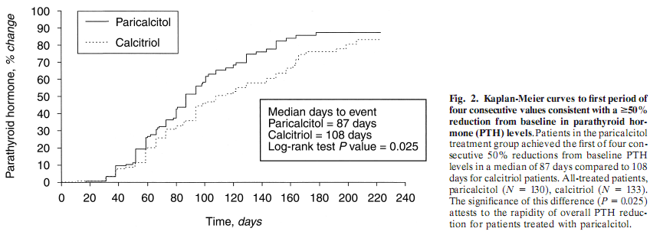

ESTUDIO DE COHORTES
Ming Teng,M.D. et al. Survival of Patients Undergoing Hemodialysis with Paricalcitol or Calcitriol Therapy. N Engl J Med 2003; 349:446-56.

Nº de pacientes: 67.399
Diseño: Estudio de cohorte de 36 meses de duración en pacientes en hemodiálisis prolongada.
Tratamiento grupo activo: Paricalcitol (dosis media por administración después de 12 meses 4.3 μg)
Tratamiento grupo comparador: Calcitriol (dosis media/ administración tras 12 meses= 1.3 μg).
Variables evaluadas | Paricalcitol  (N= 29.021) | Calcitriol  (N=38.378) | P | RR  IC95%
Riesgo de Mortalidad personas-año | 0.180 | 0.223 | <0.001 | 0.80 (0.77-0.84)
Mortalidad personas-año por enfermedad cardiovascular | 0.106 | 0.128
Mortalidad personas-año por Infección | 0.016 | 0.021
Mortalidad personas-año por otras causas | 0.057 | 0.075

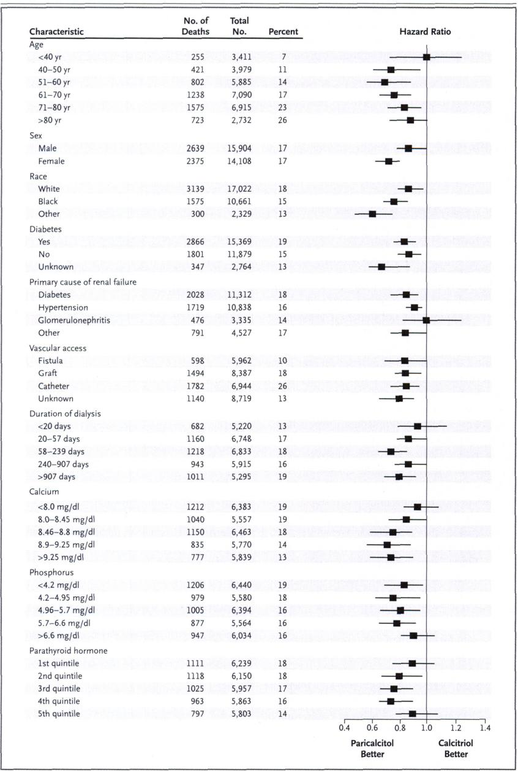
Conclusiones de los autores:
La diferencia de supervivencia fue significativa a los 12 meses y se incrementó con el tiempo (p<0.01). En un análisis ajustado la tasa de mortalidad fue un 16% menor en el grupo tratado con paricalcitol (IC95%, de 10 a 21%).
Hubo diferencias significativas en 28 de los 42 estratos examinados, y en ninguno fue superior el calcitriol.
A los 12 meses, los niveles de calcio y fósforo habían aumentado un 6,7% y un 11,9% respectivamente en los pacientes tratados con paricalcitol, frente a un 8.2% y un 13,9% en el grupo de calcitriol (p<0.001).

Como limitaciones al estudio destacar que se trata de un estudio de cohorte retrospectivo.

Además de las importantes limitaciones inherentes a un diseño retrospectivo no controlado, que incluyen la insuficiencia de datos previos al inicio de la diálisis, debemos destacar que existían dos diferencias importantes entre las poblaciones:
- el grupo tratado con paricalcitol presentaba mayor porcentaje de individuos de raza negra
- también mayor tiempo de hemodiálisis antes de la introducción del fármaco en estudio.
Por otro lado, llama la atención que en el análisis multivariante de Cox, la fecha en la que se inició el tratamiento modifica de forma notable la estimación del efecto, lo que sugiere que diversos cambios introducidos en la práctica clínica influyen sobre los resultados. El editorial que acompaña a este estudio concluye que los datos sobre una posible mayor supervivencia con paricalcitol son sugerentes, pero totalmente insuficientes para afirmar una superioridad del paricalcitol.

ENSAYOS DE CINACALCET

Lindberg et al. J Am Soc Nephrol 2005 (16): 800-807

Nº pacientes.395 (60 hospitales)
Criterios de inclusión: Diálisis peritoneal o hemodiálisis. Hormona paratiroidea intacta (iPTH) >300 pg/mL a pesar de la terapia tradicional y Ca ≥ 8,4 mg/dL. (dos medidas en la fase de screening de cada uno de los parámetros). Se estratificó en función de los niveles iniciales de iPTH: 300-500, 501-800 o >800 en Hemodiálisis o cualquier nivel en pacientes con diálisis peritoneal
Medicación:
- Cinacalcet + Tratamiento habitual. Dosis inicial: 30 mg/24h, incrementos de 30 mg cada 4 semanas hasta un máximo de 180mg o hasta que PTH<200/Calcio<7.8/sintomas de hipocalcemia/RAMs
- Placebo + Tratamiento habitual
En ambos grupos, quelantes del fósforo y/o Vitamina D pudiéndose variar la dosis libremente de los primeros y con restricciones de la segunda
Randomización: Screening 1mes (n=662); 16 sem. ajuste de dosis + 10 sem. de eficacia; Total = 30 semanas
Resultados
Variable | Cinacalcet  N= 288 |  | Placebo  N 100 | RAR (IC 95%) Diferencia Riesgo Absoluto | p | NNT (IC 95%)
Resultado principal
% de pacientes que consiguen iPTH≤250 pg/mL
Todos los pacientes |  | 39%  (111/288) | 7%  (7/100) | 31,54 % (24,02% a 39,07%) | <0,001 | 3,2  (2,6 a 4,2)
- Con HPTH leve n=74 |  | 77%  (54/70) | 7%  (7/100) | 70.66%  (59.78% a 81.54%) | <0,05 | 1.4  (1.2 a 1.7)
- Con HPTH moderado n=84 |  | 41%  (34/83) | 7%  (7/100) | 34.48%  (22.93% a 46.04%) | <0,05 | 2.9  (2.2 a 4.4)
- Con HPTH grave n=102 |  | 10%  (10/101) | 7%  (7/100) | 3.42%  (-4.03% a 10.87%) | NS | --
Resultado secundario
-% de pacientes que cumplen objetivo Ca*P (<55mg2/dl2)
Todos los pacientes |  | 65% (186/288) | 45%  (45/100) | 19,58%  (8,38% a 30,79%) | <0,001 | 5,1  (3,2 a 11,9)
- Con HPTH leve n=74 |  | 73%  (50/70) | 45%  (45/100) | 27,86%  (13,59% a 42,13%) | <0,05 | 3,6  (2,4 a 7,4)
- Con HPTH moderado n=84 |  | 70%  (58/83) | 45%  (45/100) | 24,88%  (11,01%a 38,75%) | <0,05 | 4  (2,6 a 9,1)
- Con HPTH grave n=102 |  | 50%  (50/101) | 45%  (45/100) | 5,5%  (-8,29% a 19,28%) | NS | --

6. EVALUACIÓN DE LA SEGURIDAD

6.1 Descripción de los efectos secundarios más significativos

El principal argumento a favor del uso de paricalcitol es precisamente su menor efecto hipercalcemiante, por lo que, en este caso, resulta complicado separar nítidamente seguridad de eficacia.

En el ensayo pivotal, no se observaron diferencias entre ambos grupos en cuanto a la incidencia global de hipercalcemia (Ca >11,5 mg/mL) ni de Ca x P >75. Sin embargo, sí se encontró una diferencia significativa en la incidencia de alteraciones sostenidas de estos parámetros.
Este ensayo se realizó en 1995-96, antes de que se empleasen ligantes de fosfato libres de calcio. Los propios autores comentan que la introducción de los mismos puede alterar la incidencia de hipercalcemia y de elevaciones del producto Ca x P. No sabemos cuál puede ser la relevancia de la diferencia entre paricalcitol y calcitriol sobre estos parámetros en las condiciones actuales.

El 6% de los 600 pacientes tratados con paricalcitol en los ensayos clínicos en fases II/III/IV notificaron reacciones adversas.

Otras reacciones frecuentes fueron: trastornos paratiroideos, prurito, hiperfosfatemia, alteración del gusto y dolor de cabeza.

Reacciones poco frecuentes: anemia, leucopenia, linfoadenopatía y aumento del tiempo de sangrado, reacción alérgica, edemas, confusión, delirio, mareos, alteraciones de la marcha, mioclonía, nerviosismo, trastornos oculares y del oído, hipotensión/hipertensión, arritmia, accidente cerebrovascular, asma, faringitis y neumonía, anorexia, sequedad de boca, disfagia, trastornos gastrointestinales, sed, dispepsia, alopecia, hirsutismo, erupción, sudor, artralgia, mialgia, malestar en las articulaciones y tics, impotencia, carcinoma de mama, vaginitis, dolor en el lugar de inyección, astenia, dolor muscular e infección.
En el estudio que compara paricalcitol con calcitriol, los efectos adversos fueron similares y no se observan diferencias estadísticamente significativas en cuanto a la incidencia y severidad de las mismas.

7. AREA ECONÓMICA

Comparación de costes del tratamiento evaluado frente a otra/s alternativa/s
 | Medicamento
 | Calcitriol 1 mcg | Paricalcitol 2 mcg y 5 mcg
Precio unitario (PVL+IVA) | 2.78€ | 7.3-15.1 €
Posología | 1-2 mcg 3 v/s | 3-16 mcg 3 v/s
Número de jeringas/viales/año | 156-312 | De 312 de 2 mcg a 468 de 5 mcg
Coste tratamiento/año | 434 €- 867 € | 2277 € - 7067 €
Coste anual incremental | - | De 1.843 a 6.199 €

Durante los últimos 12 meses, el consumo medio de Calcitriol 1 mcg en nuestro hospital ha sido de 1.300 unidades. (Esto supone unos 15.600 al año).

8.- AREA DE CONCLUSIONES

- El manejo del hiperparatiroidismo secundario incluye el uso de análogos de vitamina D para suprimir la secreción de hormona paratiroidea. El uso de calcitriol es eficaz, pero está limitado por la aparición frecuente de hipercalcemia, hiperfosfatemia y/o elevación del producto calcio-fósforo (Ca x P).
- En un EC comparativo frente a calcitriol, paricalcitol ha demostrado disminuir más rápidamente los niveles de PTHi y reducir los episodios de hipercalcemia. Siendo estas variables intermedias, no demuestra mayor supervivencia.
- En una muestra con muy pocos pacientes (37) con resistencia al calcitriol sometidos a hemodiálisis, el cambio a paricalcitol provocó una reducción de los niveles de PTHi sin elevar los valores de calcio y fósforo.
- Los efectos adversos son similares al calcitriol y no se observan diferencias estadísticamente significativas en cuanto a la incidencia y gravedad de las mismas.
- Recientemente se introdujo en la GFT del hospital el fármaco Cinacalcet, un calciomimético que permite una utilización más segura de los análagos de la Vit D, por lo que paracalcitol supone ahora menos ventajas añadidas, que antes de introducir Cinacalcet .
- El coste es muy superior al calcitriol.

Paricalcitol parece disminuir más rápidamente que calcitriol los niveles de PTHi y produce menos episodios de hipercalcemia. Nada relevante por disponer ya en la GFT de Cinacalcet.
Independientemente de lo anterior, se recuerda que las condiciones aprobadas para Cinacalcet en nuestro hospital son:
- Para pacientes con IRC en hemodiálisis o diálisis peritoneal
  - Que presenten una PTH > 300 episodios repetidos de hipercalcemia o un producto CaxP permanentemente elevado por encima de (A DETERMINAR)
  - Y que hayan agotado todas las estrategias previas, es decir, que estando en tratamiento con análogos de la Vitamina D, tomen quelantes del fósforo y/o del calcio a dosis plenas
  - Y que tengan una PTH en el momento de iniciar el tratamiento por debajo de 800 pg/dL, puesto que para los pacientes con cifras superiores no se ha demostrado beneficio de Cinacalcet en los ensayos clínicos

8.3 Propuesta de inclusión.

Criterio C-2- El medicamento es de una eficacia y seguridad comparable a las alternativas existentes para las indicaciones propuestas. Además no aporta ninguna mejora en la relación coste-efectividad. Sin embargo, se estima que su incorporación a los procedimientos de compra podría suponer ventajas en la gestión.
Por tanto, SE INCLUYE EN LA GUÍA COMO EQUIVALENTE TERAPÉUTICO a Calcitriol

Adicionalmente, y dependiendo de los precios relativos respecto a Cinacalcet se puede plantear que los pacientes con fracaso terapéutico a calcitriol pasen directamente a cinacalcet o bien se intente su rescate con paricalcitol como paso intermedio.

